
一、背景材料
2014年1月19日，2014年中央一号文件《关于全面深化农村改革加快推进农业现代化的若干意见》正式发布，这是新世纪以来指导“三农”工作的第11个中央一号文件。全文10000字左右，共分8个部分33条，包括完善国家粮食安全保障体系、强化农业支持保护制度、建立农业可持续发展长效机制、深化农村土地制度改革、构建新型农业经营体系、加快农村金融制度创新、健全城乡发展一体化体制机制、改善乡村治理机制。
二、与教材知识的结合点
1．中央一号文件提出，要坚持农业基础地位不动摇，加快推进农业现代化。消费对生产具有重大的反作用。消费是生产的目的和动力，对生产的调整和升级起导向作用，为生产的发展创造新的劳动力。加快推进农业现代化，进一步增强农村发展活力，有利于增加农民收入，扩大农村消费市场，从而扩大内需，拉动经济增长。
2．中央一号文件提出，要强化农业支持保护制度，健全“三农”投入稳定增长机制。完善财政支农政策，增加“三农”支出。加大对农村财政投入力度，有利于发挥财政促进社会公平、改善人民生活、促进资源优化配置、促进国民经济平稳运行的作用，从而促进农村经济平稳较快发展。
3．中央一号文件提出，全面深化农村改革，要坚持社会主义市场经济改革方向，处理好政府和市场的关系，激发农村经济社会活力。加快推进农业现代化，既要让市场在资源配置中起决定性作用，又要充分发挥国家宏观调控的作用，让计划和市场两种手段都能更好地发挥作用，从而激发农村经济社会活力。
4．中央一号文件提出，要深入推进农业发展方式转变，努力走出一条生产技术先进、经营规模适度、市场竞争力强、生态环境可持续的中国特色新型农业现代化道路。加快转变经济发展方式。要走中国特色新型农业现代化道路，就要加大科技驱动力度，引导农户采用先进技术，加快转变农业生产经营方式。把发展的立足点转到提高农业发展质量和效益上来，使农业发展更多依靠科技进步、劳动者素质提高驱动，着力增强农业综合生产能力、市场竞争力和可持续发展能力。
5．中央一号文件提出，要城乡统筹联动，赋予农民更多财产权利，推进城乡要素平等交换和公共资源均衡配置，让农民平等参与现代化进程、共同分享现代化成果。我国是人民民主专政的社会主义国家，其本质是人民当家作主，人民民主具有广泛性和真实性。赋予农民更多财产权利，有利于维护广大农民的根本利益，保证人民当家作主的政治地位。
6．中央一号文件提出包括“完善国家粮食安全保障体系、强化农业支持保护制度、建立农业可持续发展长效机制”等在内的八项重点举措。我国政府的性质、职能、宗旨和原则。我国政府是人民的政府，认真履行政治、经济、文化和提供公共服务职能以维护人民的利益。为人民服务是政府的宗旨，对人民负责是政府工作的基本原则。我国政府高度重视农业和农村经济发展，2014年中央一号文件提出了八项重大举措，加大了强农惠农政策力度，强化农业基础，惠及农村发展，富裕农民生活，体现了上述道理。
7．中央一号文件提出，各级党委和政府要切实加强对“三农”工作的领导，把握好农村改革的方向和节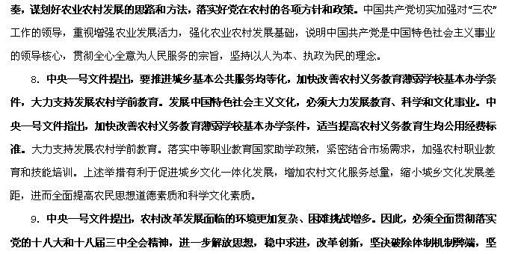持农业基础地位不动摇，加快推进农业现代化。物质决定意识，意识对物质具有能动作用。加快推进农业现代化，正是基于我国当前农村改革发展面临的严峻形势提出的，体现了一切从实际出发。而一号文件提出的“全面贯彻落实党的十八大和十八届三中全会精神，进一步解放思想，稳中求进，改革创新，坚决破除体制机制弊端”等举措，则体现了正确意识的指导作用。
10．中央一号文件提出，20143-A今后一个时期，农业农村工作要以邓小平理论、“三个代表”重要思想、科学发展观为指导。认识对实践具有反作用，科学理论对实践具有巨大的指导作用。
11．中央一号文件指出，2013年，农业农村发展持续向好、稳中有进，但农村改革发展面临的环境更加复杂、困难挑战增多。矛盾的对立统一原理要求坚持一分为二的观点。中央一号文件既看到了农业农村发展持续向好的一面，又注意到了农村改革发展面临严峻形势的一面，这体现了一分为二的观点。
12．中央一号文件提出，推进中国特色农业现代化，要始终把改革作为根本动力。改革是社会主义制度的自我完善和发展，是发展中国特色社会主义的强大动力。一号文件强调，推进中国特色农业现代化，要始终把改革作为根本动力，坚持家庭经营为基础与多种经营形式共同发展，深化农村土地制度改革，完善农村土地承包政策，其目的就是要进一步解放和发展农村生产力。这体现了通过改革生产关系更好地适应和促进生产力发展的道理。
13．中央一号文件提出，各级党政干部要真正了解农民群众的诉求和期盼，真心实意解决农民群众生产生活中的实际问题。人民群众是历史的创造者，要求我们坚持群众观点和群众路线。
三、能力测试
1．我们必须坚持把解决好“三农”问题作为全党工作的重中之重，坚持工业反哺农业、城市支持农村和多予少取放活方针，不断加大强农惠农富农政策力度，始终把“三农”工作牢牢抓住、紧紧抓好。这些政策
①推动了城乡居民共享发展成果，有利于社会和谐稳定
②逐步缩小了城乡发展差距，有利于促进城乡共同繁荣
③统筹了区域发展，有利于实现社会公平
④影响了城镇居民的利益，加剧了社会矛盾
A．①② B．②③ C．④③ D．②④
2.2014年中央一号文件，是新世纪以来指导“三农”工作的第11个中央一号文件。党和政府如此重视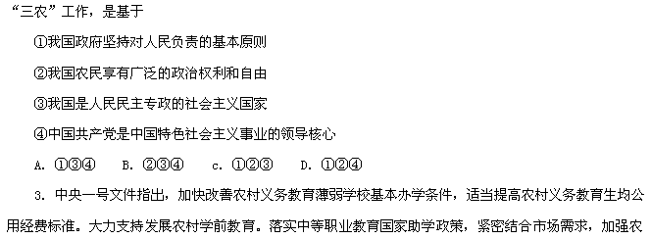村职业教育和技能培训。中央一号文件之所以重视发展农村教育，是因为
①教育是文化建设的重要内容和中心环节 ②教育是提高国民素质的根本途径 ③教育越来越成为综合国力竞争的决定性因素 ④教育是民族振兴和社会进步的基石
A．①③ B．②④ c．②③ D．③④
4.2013年’农业农村发展持续向好、稳中有进，粮食生产再创历史新高，城乡居民收入差距继续缩小，农村改革向纵深推进，农村民生有新的改善，农村社会保持和谐稳定。下列与上述材料蕴含的哲理相近的诗句有
①人间四月芳菲尽，山寺桃花始盛开 ②沉舟侧畔干帆过，病树前头万木春
③芳林新叶催陈叶，流水前波让后波 ④竹外桃花三两枝，春江水暖鸭先知
A．①② B．④④ c．②③ D．③④
5．我国经济社会发展正处在转型期，农村改革发展面临的环境更加复杂、困难挑战增多。工业化信息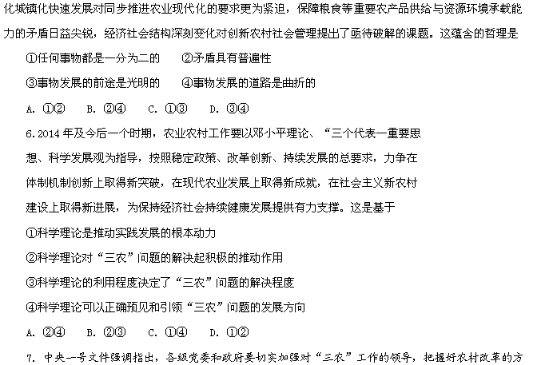向和节奏，谋划好农业农村发展的思路和方法，落实好党在农村的各项方针和政策。各级党政干部要真正了解农民群众的诉求和期盼，真心实意解决农民群众生产生活中的实际问题。进一步加强党委农村工作综合部门建设，强化统筹协调、决策服务等职能。加强对农村改革试验区工作的指导，加大改革放权和政策支持力度，充实试验内容，完善工作机制，及时总结推广成功经验。
(1)结合材料，运用政治生活知识，说明在解决“三农”问题的过程中，中国共产党应如何更好地发挥领导核心作用。
(2)结合材料，请你从唯物史观角度分析，党中央采取各项措施解决“三农”问题的依据。
8.2014年中央一号文件的八大要点之一就是“健全城乡发展一体化体制机制”，这就必须开展村庄人居环境整治、推进城乡基本公共服务均等化、加快推动农业转移人口市民化。某校高三(1)班同学准备围绕“推进城乡一体化”这一主题开展研究性学习，现请你参与其中。
原因分析
同学们通过上网学习得知：城镇化是我国现代化建设的历史任务，也是扩大内需的最大潜力所在。要把有序推进农业转移人口市民化作为重要任务抓实抓好。让农民工获得市民待遇，这既是平等人权的诉求，也是时代发展的需要；这既是政治命题，又是经济命题。
(1)运用经济生活、政治生活的相关知识，分析说明农民工市民化，“既是政治命题，又是经济命题”的原因。
理性思考
同学们通过上网浏览新闻了解到：为破解长期以来城乡发展不协调矛盾，党的十六大首次提出统筹城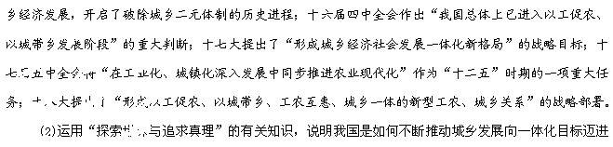的。
建言献策
同学们通过上网浏览新闻还了解到：我国农业农村发展面临一系列新情况新问题。农村公共文化设施滞后，农民业余生活匮乏。农业科技人员紧缺，大规模的机械化耕作较少，农民文化素质亟须提高。城乡发展差距和居民收入分配差距依然较大，农村市场需求相对不足。
(3)针对材料中的问题，请就如何推动城乡发展一体化提出两条合理化建议，并从经济生活角度说明理由。

答案：A A B C B A
7、【答案】(1)①要加强党的领导，把握好农村改革的方向和节奏。确立解决“三农”问题的指导思想，谋划好农业农村发展的思路和方法，落实好党在农村的各项方针和政策，对解决“三农”问题作出全面部署。②党要践行以人为本、执政为民的理念，真正了解农民群众的诉求和期盼，真心实意解决农民群众生产生活中的实际问题。③党要坚持科学、民主执政，把握“三农”发展规律，健全领导体制机制，进一步加强党委农村工作综合部门建设，及时总结推广成功经验，增强领导“三农”工作的本领。
(2)①先进的社会意识对社会存在的发展起积极的推动作用。把握好农村改革的方向和节奏，谋划好农业农村发展的思路和方法，落实好党在农村的各项方针和政策，有利于更好地解决“三农”问题。②上层建筑要适应经济基础的发展状况。“加强党委农村工作综合部门建设”“加强对农村改革试验区工作的指导，加大改革放权和政策支持力度”等措施就是为了通过改变上层建筑以促进经济基础的发展，从而更好地解决“三农”问题。③人民群众是历史的创造者，这要求我们坚持群众观点和群众路线。在解决“三农”问题过程中，各级党政干部要真正了解农民群众的诉求和期盼，真心实意解决农民群众生产生活中的实际问题，如此，才能更好地维护广大农民的切身利益，调动广大农民的积极性，为解决“三农”问题提供不竭动力。
8、【答案】(1)推进农民工市民化，是贯彻以人为本的科学发展观和全面建成小康社会的必然要求，有利于扩大内需，转变经济发展方式和优化经济结构，统筹城乡发展；有利于保障公民平等享受权利，促进社会主义和谐社会建设。
(2)①坚持一切从实际出发，实事求是，做到主观与客观具体的历史的统一。我国根据城乡发展实际，解放思想，不断推动城乡发展向一体化目标迈进。②在尊重客观规律的基础上充分发挥主观能动性，认识和把握规律。我国在农村建设实践中不断深入认识和把握自身发展规律，从而推动城乡发展向一体化目标迈进。③实践是认识的来源和动力。不同时期农村建设有不同特点，从而采取了相应的战略部署，推动城乡发展向一体化目标迈进。④认识具有无限性、上升性，要在实践的基础上追求和发展真理。我国在农村建设的实践中不断探索新思路，与时俱进，开拓创新，推动城乡发展向一体化目标迈进。
(3)①加大对农村公共文化设施的投入，加强文化基础设施建设，健全公共文化服务体系。理由：财政是促进社会公平、改善人民生活的物质保障。②加大农业科技人才的培训，不断提高农民的科学文化素质。理由：转变经济发展方式主要依靠科技进步、劳动者素质提高。③加大统筹城乡发展力度，完善分配制度，切实增加农民收入，扩大农村消费市场。理由：统筹城乡发展、促进城乡共同繁荣是全面建成小康社会的要求，是落实科学发展观的体现。

